交換基本資訊
學生姓名 | 黃哲緯
系級 | 醫學六
學號 | B9402020
交換國家 | 日本
交換城市 | 琦玉縣
見習醫院 | 琦玉醫學大學
見習部門 | 心臟內科、耳鼻喉科、感染科
住宿狀況 | 住宿類型：交換學生宿舍  幾人一間：單人  可否使用網路：否  有無冷氣：有  有無廚房：每一層有一公用廚房  距離醫院之路程：  毛呂院區：步行5分鐘  日高院區：搭公車10分鐘
膳食狀況 | 膳食類型：發放20張200元日幣餐券，主治醫師偶爾會請吃飯  一天供應幾餐：自理
見習狀況 | 每天工作時數：6～9小時不等  學生在醫院中使用的語言：日語  醫院師資是否熱心教學：非常熱心
接待人員 | 每位接待人員平均接帶幾位交換學生：1位  接待人員是否熱心於接待：只要有空幾乎都會接待
醫院外觀 | 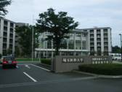  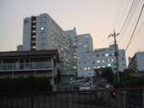

交換心得與感想

醫院硬體部份：
位於毛呂山町的埼玉醫科大學病院，與東京市區經Bus、JR、和地鐵的轉駁，車程約共兩小時的時間，就地域性的連結而言，和林口長庚醫院/大學皆有異曲同工之妙。有時將近凌晨從JR東毛呂站走回學校宿舍的路途中，都會有種身處長庚往返台北的錯覺。但相同地，就彷如彰化嘉義、桃竹苗的病人都會齊聚林口長庚一般，埼玉醫科大學病院也聚集了從四面八方而來的患者，對當地的住院醫師而言，是難得的training機會。
這個1972年才開設的年輕醫院，現病床數已有1485床，其中頗具盛名的精神科，病床也佔137床之多。在2007年4月1日，更將其中心臟病Center、救命救急center、及癌症center轉移至距毛呂本部五分鐘車程的埼玉醫科大學國際醫療center。
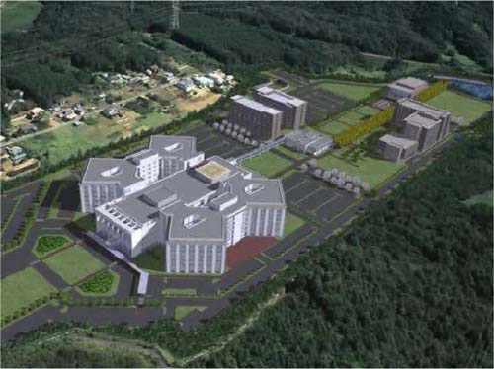
從這個2007年才嶄新竣工的院區俯視圖，我們仿如看到了未來都市的願景圖。它以A-E病棟構成了一個Pentagon shape，除了容易身陷迷路途中無法自拔外，它的特別之處在於屋頂本身就是個Helicopter airport。從今年四月，開始與埼玉縣的消防防災航空隊共同合作，如同日劇「Code Blue」中的Doctor helicopter般，值班出勤的醫師乘坐在直升機中，搬送患者同時也進行急救的工作，送達後並以專用電梯直接送至四樓手術室進行後續治療。
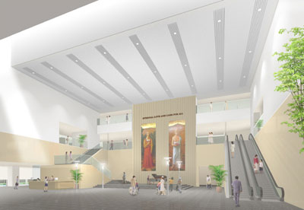
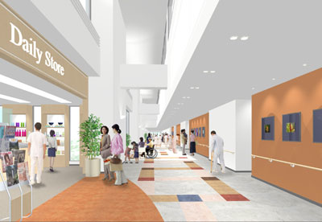
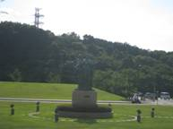
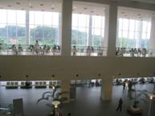
一間好的醫院不僅要治癒病痛，更要提供病患一個能療癒心靈的空間。為此，廣大的Entrance hall中張掛兩幅大壁畫，寫著”Eternal love and care for all；會場中央的白色鋼琴自然流洩出的琴聲，二樓走廊上溫暖的褐色色調及牆上一幅幅壁畫，的確給了人心一股平和的力量。一踏出醫院便能望見的綠色廣場和二樓一片明亮的starbucks café區，更為之增添了豐富色彩，更因此成為多部日劇前往取鏡拍攝的好場景。
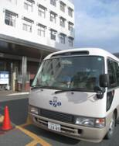
見習情況：
前兩週我們是在位於日高校區的心臟內科見習，日高校區和毛呂本院雖僅有五至十分鐘車程的距離，但為了趕上每天早上八點討論新入院case的conference，我們非得搭上七點的shuttle bus不可。他們的Conference及病歷書寫皆是以日文進行，所以對我來說真的是天書，不過日本的醫學生非常有耐心的替我解釋chart的格式以及間歇性的漢字讓我逐漸瞭解日本的病例系統。查房時因為教授與病人的互動都是以日文呈現，所以負責帶我的上西醫師就非常熱心的用圖文並茂的教學讓我們在查房時不至於鴨子聽雷，雖然教的東西不多但都是精要。在心臟內科我們主要見習的地點是心導管室，相較於長庚醫院的精簡人力，埼玉的心導管室總是擠滿了護士、醫師和技師，可以說是分工很精密讓每個環節的出錯機會降低，不過我想相對的醫療支出應該也是更加的可觀。在心導管室我們和一位來自土耳其的醫師一起學習，他也都很熱心的幫我們講解我們不懂的問題，其中看最多的case就是PSVT和AF，在執行電燒手術時因為需要資深醫師幫忙看是否電燒完全因此松本醫師常常會邊看螢幕邊跟我們教學有關電燒的知識，讓我原本對AF一知半解後來比較瞭解。除了心導管室外我們也有去急診看剛入院的病人、treadmilll test以及2D-echo，大部分的時間都是由上西醫師帶我們觀摩，其中印象最深刻的大概就是可攜帶式的人工心臟，就像拖著行李箱一樣把人工心臟拖在地上感覺真的很特別。要結束心臟內科的course前很巧的遇到了一個即將進行AF ablation手術的台灣病人，我們是看即將入院的病人名單上看到一位名字很像台灣人的病人，遇到來自台灣的阿姨時我們相談甚歡，隔天也是陪同阿姨進行長達9小時的手術，手術結束後他說我們陪伴在他身邊給他力量讓他覺得手術雖然可怕但不會感到孤獨害怕，也很開心雖然自己能做的不多但卻可以在心靈上幫助病人。
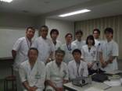
第三週回到了毛呂院區的耳鼻喉科見習，加藤教授
是這禮拜負責我們見習的醫師，雖然貴為教授但一點架
子也沒有，相反的第一次見面時就很好奇的問我們有關
台灣的事而且關切我們見習的情況。耳鼻喉科的見習主
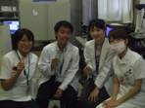
要分成手術室以及門診，由於是第一次進手術房因此從最基本的刷手、穿無菌衣學起，看了三天下午的手術主要都是sleep apnea的小孩要進行tonsillectomy、中耳炎裝置廔管的手術、sinusitis把opening of maxillary sinus變大，執刀的醫師都會邊開邊跟我講解現在anatomy的位置以及surgery indication，甚至還可以當助手幫忙固定器械或是剪組織。門診的學習主要都是跟著柴崎醫師的診，日本醫師真的很幸福，一個早上的診大概只需要看6～8個病人且都是採預約制的，因為要來醫學中心看診必須先到地區醫院看診後憑藉轉診單才有辦法到醫學中心就診，這樣的好處既可以讓中型的地方醫院生存亦可以讓醫學中心專心的看一些重症的病人而非很多不需要用到醫學中心資源的病人。柴崎醫師在每個病人進來診間之前都會先跟我說病人的past history，問診時也都會講到疾病的natural course會回過頭跟我解釋，有時一講就是20分鐘我都很擔心病人等太久，他就說醫學中心本來就是教學醫院病人等是很正常的讓我覺得日本的醫學生真的有很棒的學習環境。另外在神經耳科的門診時他也很熱心的跟我講解如何approach主訴是頭暈的病人，包括測視神經、檢查positional nystagmus等等，真的學到很多也對耳鼻喉科的知識非常有興趣，也因此之後的一個禮拜有空閒的時間我仍會去耳鼻喉的診間學習。
第四週則是去了感染科，日本的感染科是剛獨立
出來不久的次專科，因此很多醫學中心都還不一定有此部
門，不過這種的見習一開始就令人很失望，因為負責的帶我們的醫師不會講英文所以去診間我完全處於放空狀態，可能也是由於之前這個部門沒有接待過交換學生的經驗所以課程安排的很奇怪，有安排我們去實驗室參觀教我們簡單的葛藍式染色、市區古蹟巡禮還有令人很無言的國家研究院的參觀，坐車一個多小時去結果放了10分鐘的簡介影片就結束，感覺課程就是硬湊出來的沒有規劃性可言，也因此之後的2天我就回耳鼻喉科的診間見習，我想在感染科唯一有收穫的就是去日高院區時，他們感控中心的醫師教我們有關MRSA、VRE的處置與流行率，很可惜的是我想是他們缺乏帶交換學生的經驗才會導致如此尷尬的下場。
醫療環境比較：
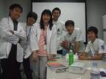
日本的醫學生屬六年學制，其中只有五年級這一年
是在醫院見習，六年級則是專心上課、模擬考以通過國家
考試，但畢業後則和目前新的PGY制相似，採先apply
醫院當兩年住院醫師後，再申請專科醫師的制度。而且由
於日本醫學系的學費相當驚人，因此醫學生可以像他們
的家鄉申請高額的獎學金，代價是畢業後必須回鄉服務幾年，不僅可以幫忙學生負擔學費還可以避免過多的醫生往大都市而造成城鄉的醫療水準差距變大。
而在醫院的工作環境中，差異最大的，還是人與人之間，那有禮、友善的態度吧！除了醫護之間、醫病之間，都存在絕對的尊重外，在日高校區屢屢迷路的我們，只要一張口問路，無論是再忙的醫師或打掃婆婆，一定會親切地帶我們抵達目的地。在心內每一病房前，幾乎都會有一台筆電，照護每床的護士幾乎都有一台專用筆電可輸入紀錄，這不僅促進工作的便利性，我想，也是改善醫護關係的大大推力！另外，在一樓櫃檯旁，有著自動化掛號機，在網路上掛好號的病患，可持掛號單令機器讀取後，便可隨後等待叫號。
另外，日本的醫院限制只有探病時間可以出現在病房中，其餘時間家屬或是朋友皆不得進入醫院，之前更嚴格甚至只有直系親屬可以探病，我想這些措施只是為了更確保病人的安全與醫院的單純性，比較不會有一些閒雜人等晚上還出現在醫院影響醫療作業或是病人安危。可是缺點是病人真的很無聊，住院最需要的就是家人的關心、支持、陪伴，這樣的作法只會使病人得到社會支持更少，而且日本的病房通常都是把個字的門廉拉上不互相聊天，病人生活起居皆需要護士的幫忙，因為日本沒有所謂的看護，所以洗澡、餵飯、翻身這類的事都需要護士執行，這點真的跟台灣很不一樣，台灣的醫院到處充滿人情味，不過雖然很熱鬧卻也會造成醫護人員在執行業務時的一些困擾，所以我想這點日本和台灣的作法是各有千秋。
心得：
到達埼玉的第一天已經是晚上9點多了，由於其他外國學生都已經先到達醫院，因此只有兩位非常熱情且親切的日本學生（幸太郎與大介）帶我們去吃晚餐順便介紹一下埼玉，當時真的很怕語言不通，因為我的日文不
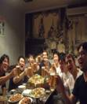
好而且幸太郎的英文也不好，不過好顯後來證實一切都是可以
克服的。第一天見習結束後我們就與來自瑞典、英國、匈牙利
的交換學生一起吃飯交流彼此國家的文化，不管是飲食、氣候、
醫療環境、運動等等，大家都對不同國家感到非常的好奇，尤
其是對歐洲人來說日本是個相當陌生且好奇的國家，因為大部
分的人都是第一次來到亞洲，因此他們也理所當然的覺得黃種人長的都一樣，所以我一開始都被誤認為日本人…因歐洲和日本皆是無酒不歡的國家，一個禮拜若是少了啤酒相伴，便覺渾身不暢快！以前雖從影集中略窺一二，但大夥對各類調酒的熟稔和酒量之佳，仍是讓我大大開了眼界！在居酒屋喝酒聊天時，我發現垃圾話與黃色笑話果然是全世界男人共通的語言。
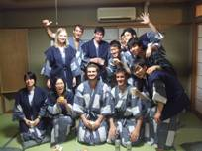
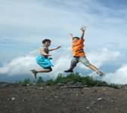
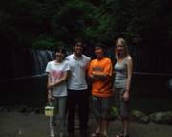

第一週的週末，校方舉辦了kawaguchikoseminar，也就是在富士山腳下的河口湖進行一場英文課程之旅。分組進行富士山的尋寶之旅建立團隊默契，雖然過程辛苦但大家互相扶持，到夜晚的BBQ、玩花火、玩罰酒遊戲、joke night，再次見證了大家酒來瘋和六杯不醉的酒國實力。第二天早上，在小木屋裡從破冰、分組討論文章、日本教授講授病歷書寫課程、前往美國進行留學研究的日本前輩的成果發表、閒別診斷的訓練，晚上則是泡溫泉遠眺富士山。第三天早上，大家在有限的時間內集思廣益，用演戲的方式傳達出諺語的真諦。我們這組的土耳其人ebrue想像力超豐富幾乎所有劇本都她一人包辦，也因此我們演出時大家都覺得我們的演出超專業，台上的演出固然有趣，但事前的準備更可以看出不同國家的學生對演戲的參與度的不同，這次的旅行讓我更瞭解不同國家的文化與認識更多的朋友。
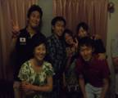
接下來幾個週末我們還去了國際都市橫濱、、古都鐮倉、避暑盛地輕井澤、disney sea、還有日本最知名的旅遊景點東京，雖然說每次的旅行都是跟不同人前往，但日本的學生總是會盡力的配合我們這些交換學生的
要求與時間，而且非常的客氣，與他們相處起來真的輕鬆
不做作。倒數第二週的週五我們則是參加了松本醫生的
home party，享受日本家庭主婦的廚藝與日式家庭的布置，
帶著點離別的心情大家還是盡情的喝酒、聊天、交換禮物、拍照，真的很像一個充滿異國文化的大家庭，格外溫馨。
真的很感謝學校給我這個機會可以跟不同的國家學生進行不管是文化或是醫學上的交流，出了國才知道自己的渺小，知道自己的英文能力原來退步如此的多、知道自己對自己國家的文化瞭解的不夠透徹、知道自己醫學學習之不紮實，我想這趟旅行帶給我人生很多的啟發和感動，無論人在台灣或日本，不管是背著行囊在各國漫步，或在見習的每站旅途中，人與人溫柔相會擦出的火花，即使轉瞬，也刻了在心上，化成那時而悸動的心跳。

